TRƯỜNG ĐẠI HỌC TRÀ VINH
TRƯỜNG KỸ THUẬT VÀ CÔNG NGHỆ
KHOA CÔNG NGHỆ THÔNG TIN
---------------------



BÁO CÁO KẾT THÚC MÔN HỌC
PHÁT TRIỂN ỨNG DỤNG WEB VỚI MÃ NGUỒN MỞ

MÃ ĐỀ TÀI:11
ĐỀ TÀI: XÂY DỰNG WEBSITE BÁN ĐỒ ĂN

Giảng viên hướng dẫn:  Ths.Phạm Thị Trúc Mai | Sinh viên thực hiện:  Trầm Tấn Khá- 110122087 - DA22TTD  Nguyễn Phi Hùng - 110122079 - DA22TTD  Nguyễn Ngọc Anh Khoa - 110122095 - DA22TTD  Lớp theo TKB: DA22TTD

Vĩnh Long, tháng 01 năm 2026

LỜI CẢM ƠN

Để hoàn thành bài báo cáo kết thúc môn học "Phát triển ứng dụng Web với mã nguồn mở" với đề tài "Xây dựng Website bán đồ ăn", nhóm chúng em xin gửi lời cảm ơn chân thành đến:
Cô Phạm Thị Trúc Mai – Giảng viên hướng dẫn đã tận tình chỉ dạy, định hướng và hỗ trợ nhóm trong suốt quá trình thực hiện đề tài. Những góp ý và kiến thức quý báu của cô đã giúp chúng em hoàn thiện bài báo cáo một cách tốt nhất.
Trường Đại học Trà Vinh đã tạo điều kiện về cơ sở vật chất và môi trường học tập thuận lợi để chúng em có thể nghiên cứu và phát triển dự án.
Các thành viên trong nhóm đã cùng nhau nỗ lực, hợp tác và đóng góp công sức để hoàn thành đề tài đúng tiến độ.
Mặc dù đã cố gắng hết sức, nhưng do kiến thức và kinh nghiệm còn hạn chế nên bài báo cáo không tránh khỏi những thiếu sót. Nhóm chúng em rất mong nhận được sự góp ý từ quý thầy cô để hoàn thiện hơn trong tương lai.

Xin chân thành cảm ơn!

Sinh viên ký và ghi rõ họ và tên
Sinh viên 1 | Sinh viên 2 | Sinh viên 3
NHẬN XÉT CỦA GIẢNG VIÊN HƯỚNG DẪN

Trà Vinh, ngày…...tháng…...năm 2012
GIÁO VIÊN CHẤM BÁO CÁO
(ký, ghi rõ họ tên)

NHẬN XÉT CỦA GIẢNG VIÊN PHẢN BIỆN

MỤC LỤC
BẢNG PHÂN CÔNG CÔNG VIỆC 4
BÁO CÁO KẾT QUẢ THỰC HIỆN TỪNG THÀNH VIÊN 5
CHƯƠNG 1:CƠ SỞ LÝ THUYẾT 8
1.1 NGÔN NGỮ LẬP TRÌNH PHP 8
1.2 HỆ QUẢN TRỊ CSDL 9
CHƯƠNG 2: PHÂN TÍCH THIẾT KẾ HỆ THỐNG 16
2.1 MÔ TẢ ĐỀ TÀI 16
2.2 PHÂN TÍCH THIẾT KẾ HỆ THỐNG 17
2.2.1 Mô hình ERD 17
2.2.2 Mô hình MLD 21
2.2.3 Mô hình Usecase 25
2.3 PHÁC THẢO GIAO DIỆN 29
CHƯƠNG 3: XÂY DỰNG WEBSITE 35
3.1 GIỚI THIỆU GIAO DIỆN 35
3.1.1 Thanh thực đơn 35
3.1.2 Giao diện trang chủ 36
3.2 CÁC CHỨC NĂNG CỦA WEBSITE 37
3.2.1 Chức năng trang khách hàng 37
3.2.2 Chức năng trang người bán 38
3.2.3 Chức năng trang shipper 39
3.2.4 Chức năng trang quản trị viên 40
CHƯƠNG 4: KẾT LUẬN VÀ HƯỚNG PHÁT TRIỂN 41
4.1 KẾT QUẢ ĐẠT ĐƯỢC 41
4.1.1. Về mặt chức năng 41
4.1.2. Về mặt kỹ thuật 42
4.1.3. Về mặt giao diện 42
4.1.4. Tính năng nổi bật 42
4.2 ƯU NHƯỢC ĐIỂM 43
4.2.1. Ưu điểm 43
4.2.2. Nhược điểm 43
4.3 HƯỚNG PHÁT TRIỂN 44

DANH MỤC HÌNH ẢNH
Hình 1: Minh chứng github của sinh viên Trầm Tấn Khá………………………….. 7
Hình 2: Lưu code lên Github 13
Hình 3: Postman test GET - Lấy danh sách sản phẩm 14
Hình 4: Postman test GET - Lấy chi tiết 1 sản phẩm 15
Hình 5: Postman test POST - Thêm sản phẩm mới 15
Hình 6: Postman test PUT - Cập nhật sản phẩm 16
Hình 7: Postman test DELETE - Xóa sản phẩm 16
Hình 8: ERD 18
Hình 9: MLD 22
Hình 10:Usecase 26
Hình 11:Phác thảo giao diện trang Khách hàng 30
Hình 12: Phác thảo giao diện trang Quản trị viên 31
Hình 13: Phác thảo giao diện trang Người bán 32
Hình 14: Phác thảo giao diện trang Shipper 34
Hình 15: Thanh thực đơn chính 36
Hình 16: Giao diện trang chủ http://localhost/DACM/customer/index.php 37
Hình 17: Giao diện trang khách hàng 38
Hình 18: Giao diện trang người bán 39
Hình 19: Giao diện trang shipper 40
Hình 20: Giao diện trang quản trị viên 41

BẢNG PHÂN CÔNG CÔNG VIỆC
Bảng 1. Phân công công việc 5
Bảng 2. Một số thẻ HTML thông dụng 10
Bảng 3. Một số tính năng sử dụng trong MySQL 11
Bảng 4. Bảng USERS (Người dùng) 19
Bảng 5. Bảng SHOPS (Cửa hàng) 19
Bảng 6. Bảng PRODUCTS (Sản phẩm) 19
Bảng 7. Bảng ORDERS (Đơn hàng) 20
Bảng 8. Bảng ORDER_ITEMS (Chi tiết đơn hàng) 20
Bảng 9. Bảng CART (Giỏ hàng) 20
Bảng 10 Bảng REVIEWS (Đánh giá) 21
Bảng 11Bảng PAYMENTS (Thanh toán) 21
Bảng 12. Bảng USERS (Người dùng) 22
Bảng 13. Bảng SHOPS (Cửa hàng) 23
Bảng 14 Bảng PRODUCTS (Sản phẩm) 23
Bảng 15. Bảng ORDERS (Đơn hàng) 24
Bảng 16. Bảng ORDER_ITEMS (Chi tiết đơn hàng) 24
Bảng 17. Bảng CART (Giỏ hàng) 25
Bảng 18. Bảng REVIEWS (Đánh giá) 25
Bảng 19. Bảng PAYMENTS (Thanh toán) 25
Bảng 20. Bảng PAYMENTS (Thanh toán) 26
Bảng 21. Bảng USE CASE của người dùng (Chức năng dùng chung) 27
Bảng 22. Bảng USE CASE của khách hàng 27
Bảng 23 Bảng USE CASE của shipper 28
Bảng 24. Bảng USE CASE của quản trị viên 28
Bảng 25.Mối quan hệ giữa các tác nhân 29
Bảng 26. Mối quan hệ giữa INCLUDE và EXTEND 29

BẢNG PHÂN CÔNG CÔNG VIỆC
Bảng 1. Phân công công việc
HỌ TÊN SINH VIÊN | CÔNG VIỆC THỰC HIỆN | THỜI GIAN  THỰC HIỆN
Trầm Tấn Khá | Xây dựng demo, vẽ sơ đồ trang web, viết báo cáo | 7/11/2025 – 9/1/2026
Nguyễn Phi Hùng | Tổng hợp dữ liệu viết báo cáo và làm slide | 7/11/2025 – 9/1/2026
Nguyễn Ngọc Anh Khoa | Tổng hợp dữ liệu viết báo cáo và làm slide | 7/11/2025 – 9/1/2026

BÁO CÁO KẾT QUẢ THỰC HIỆN TỪNG THÀNH VIÊN
Thành viên 1: Trầm Tấn Khá
- Thiết kế cơ sở dữ liệu (database/schema.sql)
- Xây dựng module Admin:
+ Trang dashboard tổng quan (admin/dashboard.php)
+ Quản lý người dùng (admin/users.php)
+ Quản lý cửa hàng (admin/shops.php)
+ Quản lý danh mục (admin/categories.php)
+ Quản lý voucher (admin/vouchers.php)
+ Cấu hình hệ thống (admin/settings.php)
+ Báo cáo tài chính (admin/finance.php)
+ Xử lý hỗ trợ (admin/support.php)
- Xây dựng module Khách hàng:
+ Trang chủ khách hàng (customer/index.php)
+ Xem danh sách cửa hàng (customer/shops.php)
+ Chi tiết cửa hàng (customer/shop_detail.php)
+ Giỏ hàng (customer/cart.php)
+ Thanh toán (customer/checkout.php)
+ Quản lý đơn hàng (customer/orders.php, order_detail.php)
+ Theo dõi đơn hàng (customer/track_order.php)
+ Đánh giá (customer/review.php, reviews.php)
+ Hồ sơ cá nhân (customer/profile.php)
- Xây dựng module xác thực (auth/login.php, register.php, logout.php)
- Xây dựng module Người bán:
+ Trang dashboard (seller/dashboard.php)
+ Đăng ký cửa hàng (seller/register_shop.php)
+ Quản lý sản phẩm (seller/products.php)
+ Quản lý combo (seller/combos.php)
+ Quản lý đơn hàng (seller/orders.php, order_detail.php)
+ Tạo khuyến mãi (seller/promotions.php)
+ Xem doanh thu (seller/revenue.php)
+ Phản hồi đánh giá (seller/reviews.php)
+ Nhắn tin khách hàng (seller/chat_customer.php)
- Xây dựng module Shipper:
+ Trang dashboard (shipper/dashboard.php)
+ Đơn hàng của tôi (shipper/my_orders.php)
+ Cập nhật trạng thái (shipper/update_status.php)
+ Trạng thái sẵn sàng (shipper/available.php)
+ Xem thu nhập (shipper/earnings.php)
+ Bản đồ đơn hàng (shipper/order_map.php)
+ Nhắn tin khách hàng (shipper/chat_customer.php)
- Xây dựng API:
+ API sản phẩm (api/products.php)
+ API giỏ hàng (api/add_to_cart.php)
+ API tính phí ship (api/calculate_shipping.php)
+ API vị trí (api/save_location.php, shipper_location.php)
- Tiến hành vẽ các sơ đồ : ERD , Usecase, LMD
- Viết báo cáo.
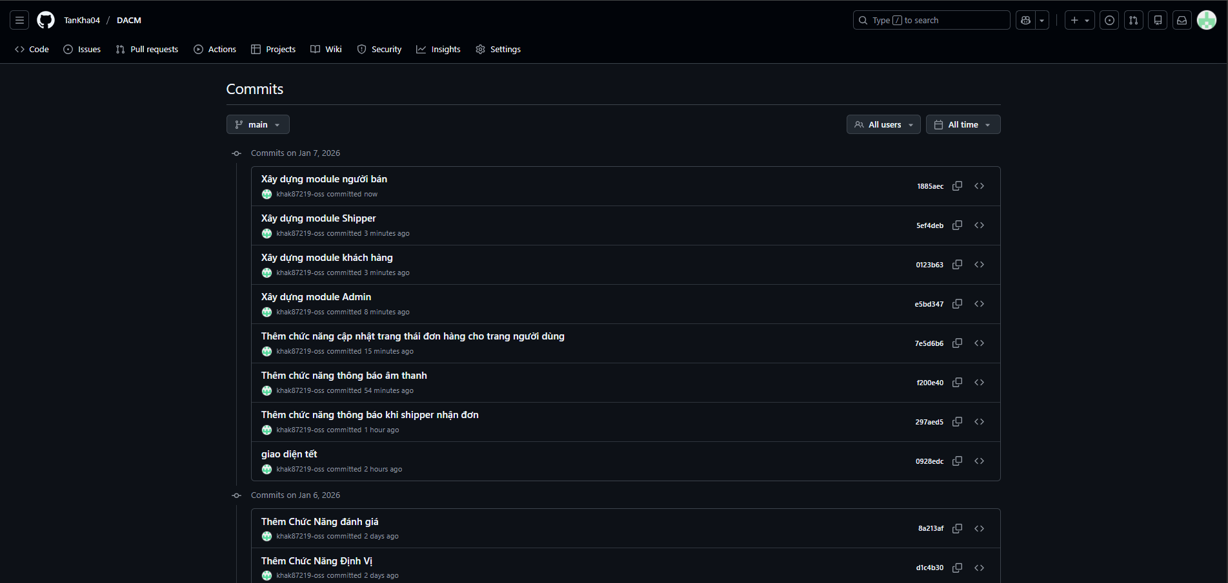
Hình 1: Minh chứng github của sinh viên Trầm Tấn Khá
Thành vien 2: Nguyễn Phi Hùng
- Tổng hợp thông tin và tiến hành viết cáo báo xây dựng slide thuyết trình
Thành viên 3: Nguyễn Ngọc Anh Khoa
- Tổng hợp thông tin và tiến hành viết cáo báo xây dựng slide thuyết trình

LÝ DO CHỌN ĐỀ TÀI
Trong bối cảnh hiện nay, nhu cầu đặt đồ ăn trực tuyến ngày càng tăng cao, đặc biệt đối với người dân đô thị có lịch làm việc bận rộn, sinh viên, nhân viên văn phòng cần giải pháp ăn uống nhanh chóng và tiện lợi. Tuy nhiên, việc tìm kiếm quán ăn chất lượng với giá cả hợp lý vẫn còn nhiều khó khăn. Ở chiều ngược lại, các cửa hàng, quán ăn nhỏ lẻ có nhu cầu mở rộng tệp khách hàng nhưng thiếu nền tảng công nghệ để tiếp cận người tiêu dùng một cách hiệu quả.
Mặc dù nhu cầu kết nối giữa người mua và người bán đồ ăn là rất lớn, nhưng hiện nay việc tìm kiếm này diễn ra chủ yếu trên các nền tảng không chuyên biệt như Facebook, Zalo, các group cộng đồng, dẫn đến nhiều hạn chế như khó kiểm chứng chất lượng món ăn, khó tìm kiếm cửa hàng phù hợp và thiếu tính minh bạch, an toàn trong quá trình giao dịch. Trong khi đó, nhu cầu được giao đồ ăn tận nơi của người tiêu dùng ngày càng cao. Thay vì phải di chuyển đến quán ăn, nhiều khách hàng sẽ lựa chọn đặt món online để tiết kiệm thời gian và công sức.
Do đó, đề tài "Xây dựng Website bán đồ ăn" được thực hiện, nhằm xây dựng một nền tảng chuyên biệt, an toàn và hiệu quả, giúp khách hàng dễ dàng tìm kiếm món ăn, cửa hàng yêu thích một cách nhanh chóng, tiện lợi. Đây không chỉ là giải pháp giúp người tiêu dùng tiếp cận dịch vụ ẩm thực với chi phí hợp lý, mà còn góp phần tạo cơ hội kinh doanh cho các cửa hàng và việc làm cho đội ngũ shipper.

CHƯƠNG 1:CƠ SỞ LÝ THUYẾT

1.1 NGÔN NGỮ LẬP TRÌNH PHP
- PHP (Hypertext Preprocessor) là ngôn ngữ lập trình kịch bản phía máy chủ (server-side scripting language) được thiết kế chủ yếu cho phát triển web. PHP được tạo ra bởi Rasmus Lerdorf vào năm 1994 và hiện nay được phát triển bởi The PHP Group.
- PHP là ngôn ngữ mã nguồn mở, miễn phí và được sử dụng rộng rãi trên toàn thế giới. Theo thống kê, PHP được sử dụng bởi hơn 77% các website trên Internet, bao gồm các nền tảng lớn như Facebook, Wikipedia, WordPress.
- Đặc điểm nổi bật của PHP:
+ Mã nguồn mở: Hoàn toàn miễn phí, có cộng đồng hỗ trợ lớn
+ Dễ học và sử dụng: Cú pháp đơn giản, dễ tiếp cận
+ Tích hợp tốt với HTML: Có thể nhúng trực tiếp vào mã HTML
+ Hỗ trợ nhiều CSDL: MySQL, PostgreSQL, Oracle, MongoDB...
+ Đa nền tảng: Chạy được trên Windows, Linux, macOS
+ Hiệu suất cao: PHP 8.x có hiệu suất vượt trội
- Một số vai trò của PHP trong Website bán đồ ăn:
+ Kết nối và thao tác cơ sở dữ liệu
+ Xử lý xác thực và phân quyền người dùng
+ Xử lý đăng ký và đăng nhập
+ Xây dựng API cho ứng dụng

Bảng 2. Một số thẻ HTML thông dụng
Tên thẻ | Chức năng
<html> | Thẻ gốc chứa toàn bộ nội dung trang web
<head> | Chứa thông tin meta, title, link CSS
<body> | Chứa nội dung hiển thị của trang
<header> | Định nghĩa phần đầu trang
<nav> | Định nghĩa thanh điều hướng
<main> | Định nghĩa nội dung chính của trang
<section> | Định nghĩa một phần nội dung
<footer> | Định nghĩa phần chân trang
<div> | Tạo khối chứa các phần tử
<form> | Tạo biểu mẫu nhập liệu
<input> | Tạo ô nhập dữ liệu
<button> | Tạo nút bấm
<table> | Tạo bảng hiển thị dữ liệu
<img> | Chèn hình ảnh
<br> | Xuống dòng
<label> | Tạo nhãn cho phần tử form
<select> | Tạo danh sách dropdown
<option> | Tạo tùy chọn trong dropdown
<textarea> | Tạo vùng nhập văn bản nhiều dòng

1.2 HỆ QUẢN TRỊ CSDL
MySQL là hệ quản trị cơ sở dữ liệu quan hệ (RDBMS) mã nguồn mở phổ biến nhất thế giới, được phát triển bởi MySQL AB (nay thuộc Oracle Corporation). MySQL sử dụng ngôn ngữ truy vấn SQL để quản lý và thao tác dữ liệu.
MySQL có hiệu suất cao, tốc độ truy vấn nhanh, hỗ trợ indexing hiệu quả. MySQL đảm bảo độ tin cậy với transaction, backup và recovery. Về bảo mật, MySQL hỗ trợ mã hóa SSL và phân quyền người dùng chi tiết.
Trong đề tài này, MySQL được sử dụng để lưu trữ toàn bộ dữ liệu của hệ thống bao gồm thông tin người dùng, cửa hàng, sản phẩm, đơn hàng, tin nhắn và đánh giá.

Bảng 3. Một số tính năng sử dụng trong MySQL
STT | Tính năng
1 | Hỗ trợ nhiều kiểu dữ liệu: INT, VARCHAR, TEXT, DATE, DATETIME, DECIMAL
2 | Khóa chính (PRIMARY KEY) để định danh duy nhất mỗi bản ghi
3 | Khóa ngoại (FOREIGN KEY) để liên kết giữa các bảng
4 | Tự động tăng (AUTO_INCREMENT) cho trường ID
5 | Chỉ mục (INDEX) để tăng tốc độ truy vấn
6 | Ràng buộc UNIQUE để đảm bảo giá trị không trùng lặp
7 | Giá trị mặc định (DEFAULT) cho các trường
8 | Ràng buộc NOT NULL để bắt buộc nhập dữ liệu
9 | Kiểu ENUM để giới hạn giá trị cho phép
10 | Trigger để tự động thực thi khi có thay đổi dữ liệu
11 | JOIN để kết hợp dữ liệu từ nhiều bảng
12 | GROUP BY để nhóm dữ liệu theo tiêu chí
13 | ORDER BY để sắp xếp kết quả truy vấn
14 | LIMIT để giới hạn số lượng kết quả trả về
15 | Hàm tổng hợp: COUNT, SUM, AVG, MAX, MIN
16 | Subquery (truy vấn con) để truy vấn phức tạp
1.3 GitHub
GitHub là một mạng xã hội đặc biệt dành cho lập trình viên, là một hệ thống quản lý dự án, lưu trữ source code, theo dõi và cộng tác trong các dự án phần mềm.
Ngoài ra, GitHub là một dịch vụ nổi tiếng cung cấp kho lưu trữ mã nguồn Git cho các dự án phần mềm. GitHub có đầy đủ những tính năng của Git, ngoài ra nó còn bổ sung những tính năng về social để các developer tương tác với nhau.
GitHub có 2 phiên bản: miễn phí và trả phí. Với phiên bản có phí thường được các doanh nghiệp sử dụng để tăng khả năng quản lý team cũng như phân quyền bảo mật dự án. Còn lại thì phần lớn chúng ta đều sử dụng GitHub với tài khoản miễn phí để lưu trữ source code.
Nếu một comment để mô tả và giải thích một đoạn code. Thì với GitHub, commit message chính là phần mô tả hành động mà bạn thực hiện trên source code.
GitHub trở thành một yếu tố có sức ảnh hưởng lớn trong cộng đồng nguồn mở. Cùng với LinkedIn, GitHub được coi là một sự thay thế cho CV của bạn. Các nhà tuyển dụng cũng rất hay tham khảo GitHub profile để hiểu về năng lực coding của ứng viên.
Trong quá trình phát triển đề tài "Website bán đồ ăn", GitHub được sử dụng để lưu trữ toàn bộ mã nguồn của dự án bao gồm các file PHP xử lý logic nghiệp vụ, HTML xây dựng cấu trúc trang, CSS định dạng giao diện, JavaScript xử lý tương tác và file SQL tạo cơ sở dữ liệu. Việc lưu trữ trên cloud giúp đảm bảo an toàn dữ liệu và tránh mất mát code khi máy tính gặp sự cố.
GitHub giúp quản lý phiên bản code hiệu quả khi mỗi lần có thay đổi về chức năng như thêm module giỏ hàng, thanh toán, chat giữa khách hàng với cửa hàng, chat giữa khách hàng với shipper hay quản lý đơn hàng, nhóm đều thực hiện commit với message mô tả rõ ràng để theo dõi lịch sử phát triển và dễ dàng quay lại phiên bản trước nếu có lỗi xảy ra.
GitHub hỗ trợ làm việc nhóm hiệu quả khi các thành viên có thể cùng phát triển các module khác nhau như module Customer cho khách hàng đặt món, module Seller cho người bán quản lý cửa hàng, module Shipper cho người giao hàng nhận đơn và module Admin cho quản trị viên quản lý hệ thống trên các nhánh riêng biệt rồi merge lại khi hoàn thành, giúp tránh xung đột code và tăng năng suất làm việc.
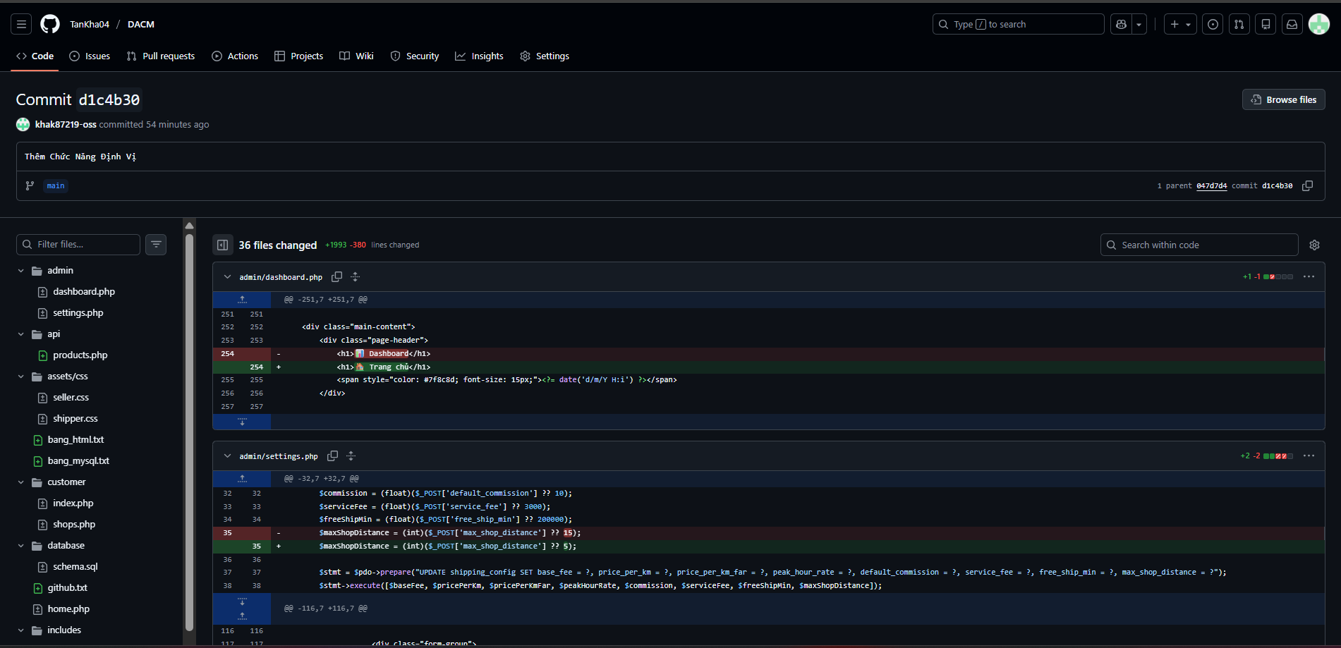
Hình 2: Lưu code lên Github
1.4 Postman
Postman là một công cụ phổ biến dùng để kiểm thử và phát triển API. Postman cho phép lập trình viên gửi các yêu cầu HTTP đến server và nhận phản hồi một cách trực quan, giúp việc kiểm tra API trở nên đơn giản và hiệu quả.
Postman hỗ trợ đầy đủ các phương thức HTTP như GET, POST, PUT, DELETE, PATCH. Ngoài ra, Postman còn cho phép thiết lập headers, body, parameters và authentication một cách dễ dàng thông qua giao diện đồ họa thân thiện.
Postman có 2 phiên bản: miễn phí và trả phí. Phiên bản miễn phí đã đủ đáp ứng nhu cầu kiểm thử API cơ bản. Phiên bản trả phí cung cấp thêm các tính năng nâng cao như làm việc nhóm, monitoring và documentation chuyên nghiệp.
Postman cho phép lưu trữ các request thành collections, giúp tổ chức và quản lý các API endpoint một cách có hệ thống. Điều này rất hữu ích khi dự án có nhiều API cần kiểm thử.
Trong quá trình phát triển đề tài "Website bán đồ ăn", Postman được sử dụng để kiểm thử các API của hệ thống bao gồm API lấy danh sách sản phẩm, API thêm sản phẩm vào giỏ hàng, API kiểm tra đơn hàng mới và API gửi tin nhắn. Việc sử dụng Postman giúp phát hiện lỗi sớm và đảm bảo API hoạt động đúng trước khi tích hợp vào giao diện.
Postman giúp kiểm tra response trả về từ server bao gồm status code, headers và body data. Nhờ đó, lập trình viên có thể xác định API đã trả về đúng dữ liệu hay chưa, có lỗi gì xảy ra không và thời gian phản hồi có chấp nhận được không.
Postman hỗ trợ tạo môi trường (environment) để quản lý các biến như URL server, token xác thực. Điều này giúp dễ dàng chuyển đổi giữa môi trường development và production khi kiểm thử.
Postman còn có tính năng tự động hóa kiểm thử thông qua Collection Runner, cho phép chạy hàng loạt request và kiểm tra kết quả một cách tự động, tiết kiệm thời gian kiểm thử thủ công.
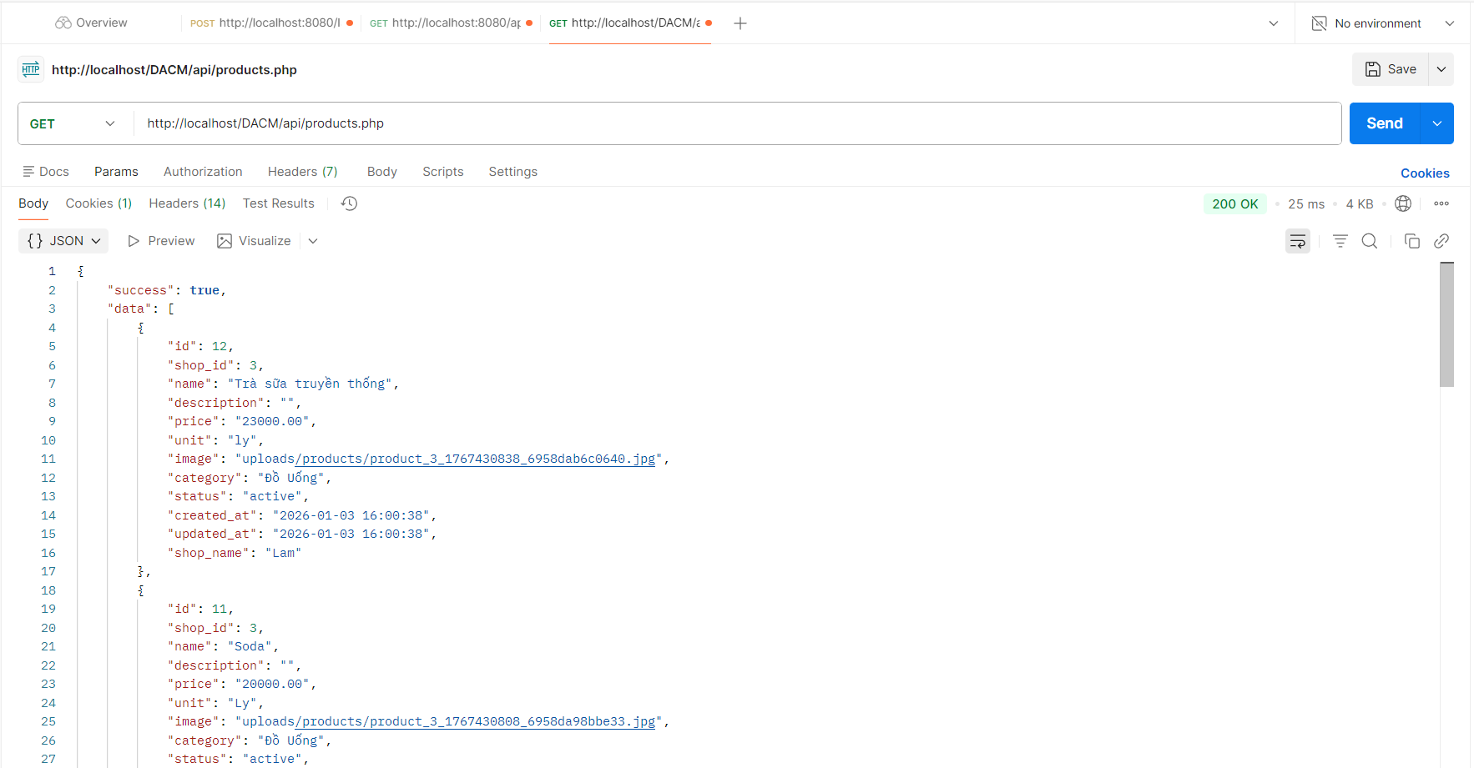
Hình 3: Postman test GET - Lấy danh sách sản phẩm
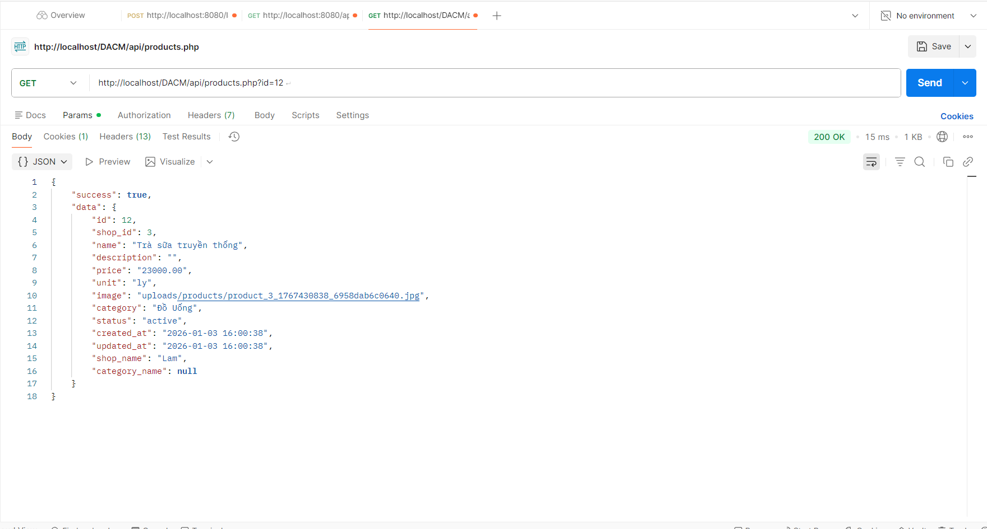
Hình 4: Postman test GET - Lấy chi tiết 1 sản phẩm

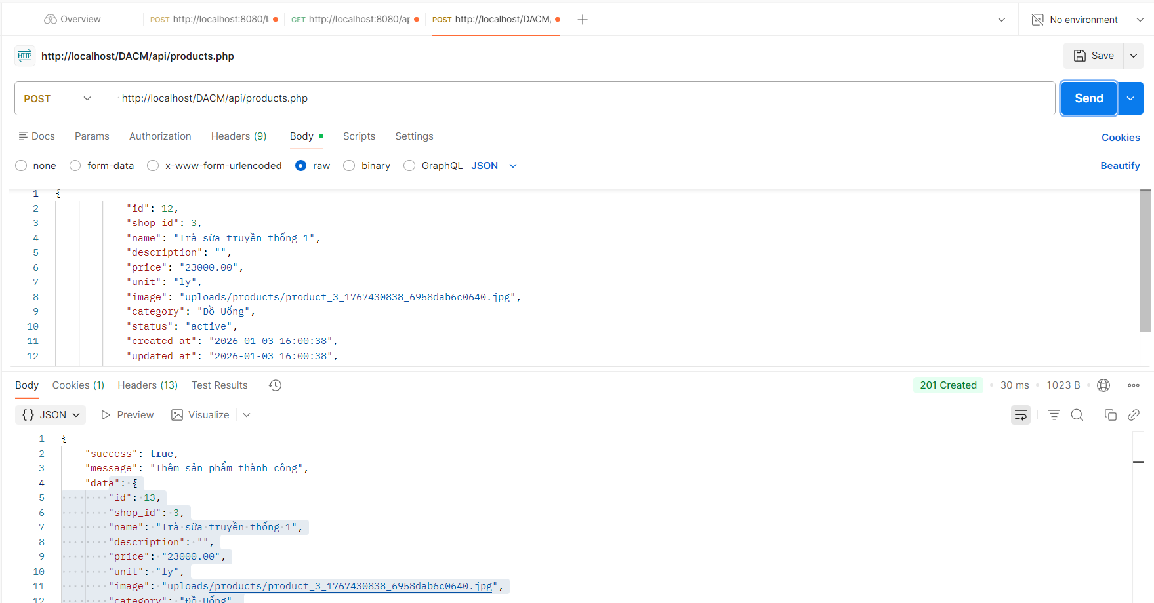
Hình 5: Postman test POST - Thêm sản phẩm mới
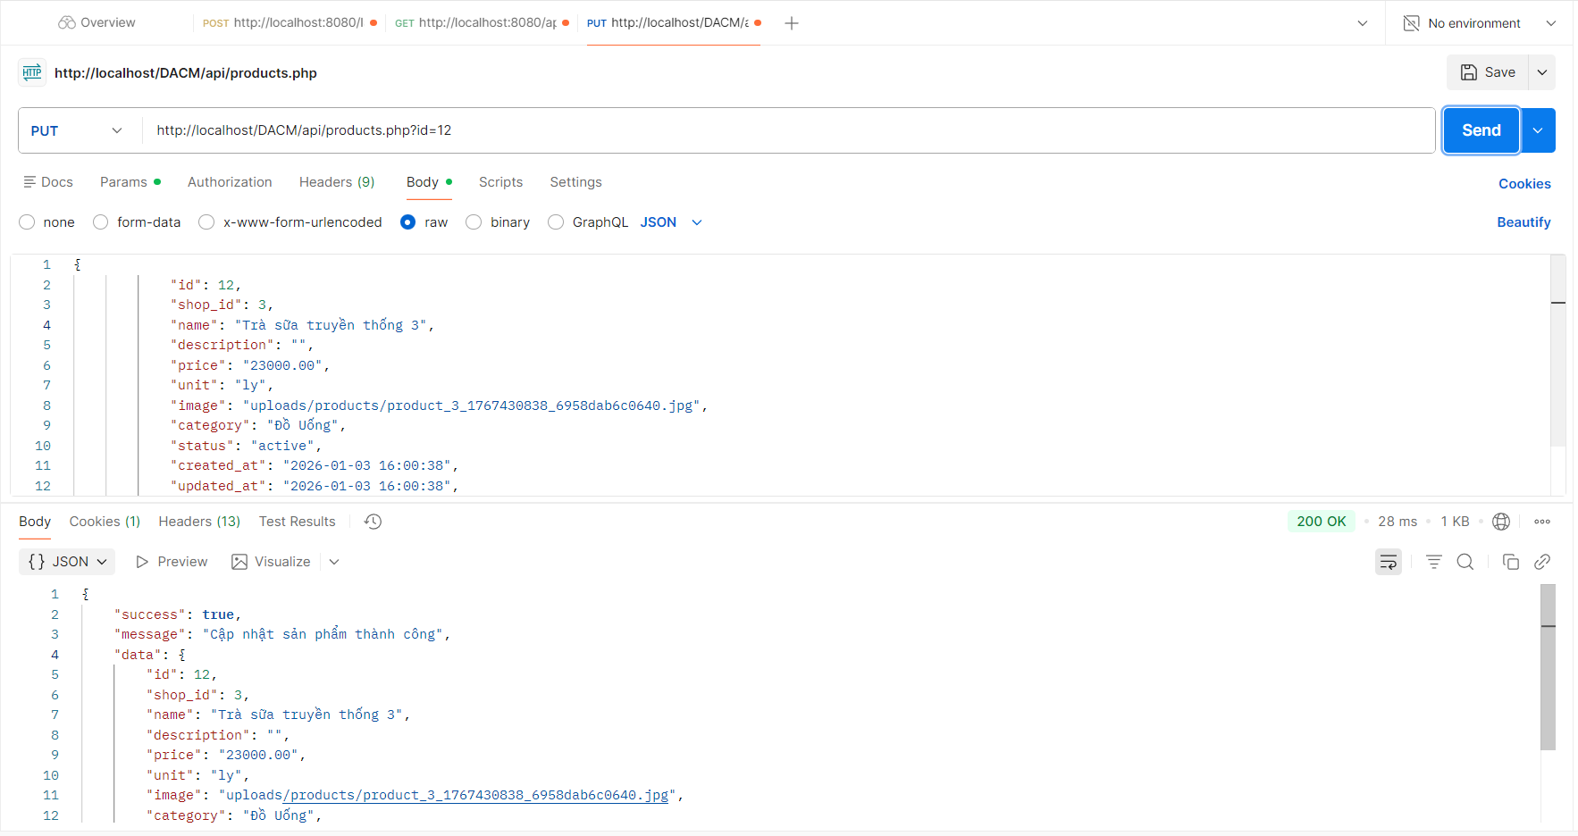
Hình 6: Postman test PUT - Cập nhật sản phẩm
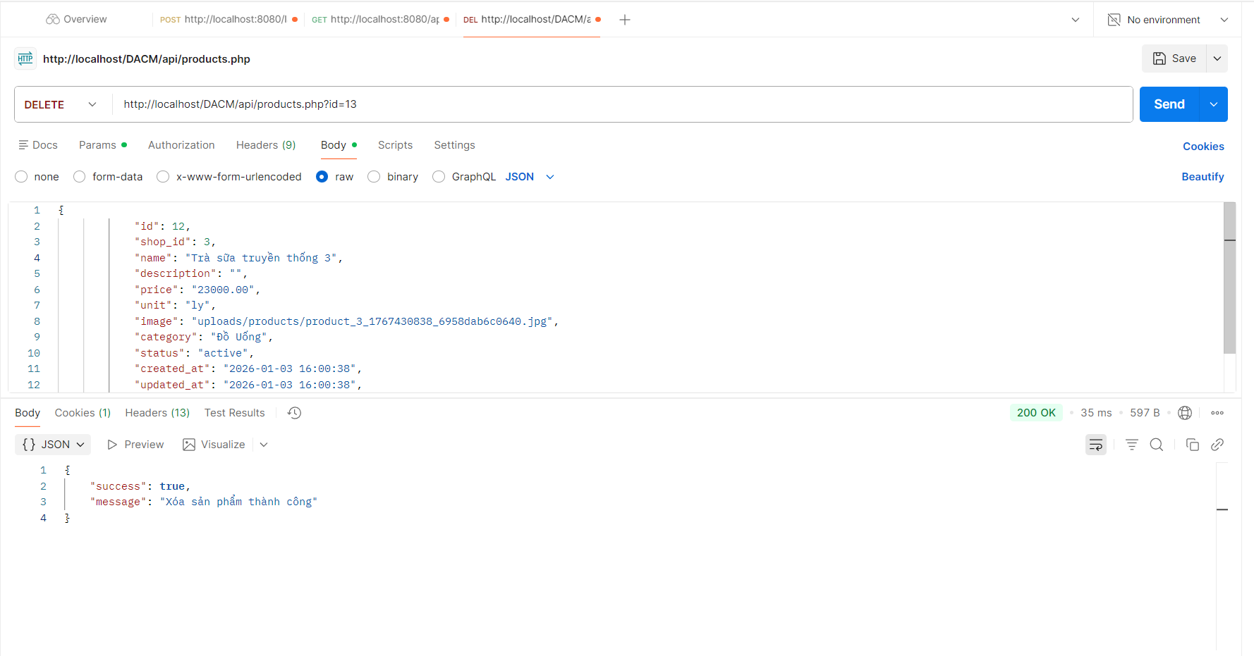
Hình 7: Postman test DELETE - Xóa sản phẩm

CHƯƠNG 2: PHÂN TÍCH THIẾT KẾ HỆ THỐNG

2.1 MÔ TẢ ĐỀ TÀI
Đề tài "Website bán đồ ăn" là một hệ thống thương mại điện tử chuyên về lĩnh vực đặt và giao đồ ăn trực tuyến. Hệ thống được xây dựng nhằm kết nối giữa khách hàng, cửa hàng bán đồ ăn và người giao hàng trên một nền tảng web thống nhất.
Hệ thống được thiết kế với 4 vai trò người dùng chính bao gồm: Khách hàng (Customer), Người bán (Seller), Người giao hàng (Shipper) và Quản trị viên (Admin). Mỗi vai trò có giao diện và chức năng riêng biệt phù hợp với nhu cầu sử dụng.
Đối với khách hàng, hệ thống cho phép đăng ký tài khoản, đăng nhập, duyệt danh sách cửa hàng và sản phẩm, thêm món ăn vào giỏ hàng, đặt hàng và thanh toán. Khách hàng có thể theo dõi trạng thái đơn hàng theo thời gian thực, nhắn tin trực tiếp với cửa hàng và người giao hàng, đánh giá sản phẩm và dịch vụ sau khi nhận hàng. Ngoài ra, khách hàng còn có thể sử dụng mã khuyến mãi và voucher để được giảm giá.
Đối với người bán, hệ thống cung cấp chức năng đăng ký cửa hàng, quản lý thông tin cửa hàng, thêm và chỉnh sửa sản phẩm, quản lý danh mục món ăn. Người bán có thể xem và xử lý đơn hàng, tạo combo sản phẩm, thiết lập chương trình khuyến mãi, theo dõi doanh thu và xem đánh giá từ khách hàng. Hệ thống còn hỗ trợ người bán nhắn tin với khách hàng để trao đổi về đơn hàng.
Đối với người giao hàng, hệ thống cho phép đăng ký làm shipper, cập nhật trạng thái sẵn sàng nhận đơn, xem danh sách đơn hàng cần giao trong khu vực. Shipper có thể nhận đơn, cập nhật trạng thái giao hàng, nhắn tin với khách hàng và theo dõi thu nhập từ việc giao hàng.
Đối với quản trị viên, hệ thống cung cấp dashboard tổng quan về hoạt động kinh doanh, quản lý người dùng, duyệt và quản lý cửa hàng, quản lý danh mục sản phẩm. Admin có thể tạo voucher toàn hệ thống, xem báo cáo tài chính, quản lý đơn hàng, xử lý yêu cầu hỗ trợ từ người dùng và cấu hình các thông số hệ thống như phí giao hàng, tỷ lệ hoa hồng.
Hệ thống tích hợp tính năng chat realtime cho phép khách hàng trao đổi trực tiếp với cửa hàng về sản phẩm và đơn hàng, đồng thời có thể liên lạc với shipper trong quá trình giao hàng. Điều này giúp nâng cao trải nghiệm người dùng và giải quyết các vấn đề phát sinh nhanh chóng.
Hệ thống hỗ trợ nhiều phương thức thanh toán bao gồm thanh toán tiền mặt khi nhận hàng (COD), thanh toán bằng thẻ và ví điện tử. Phí giao hàng được tính tự động dựa trên khoảng cách từ cửa hàng đến địa chỉ giao hàng của khách.
Về mặt kỹ thuật, hệ thống được xây dựng trên nền tảng PHP kết hợp với cơ sở dữ liệu MySQL. Giao diện người dùng được thiết kế responsive sử dụng HTML, CSS và JavaScript, đảm bảo hiển thị tốt trên cả máy tính và thiết bị di động.

2.2 PHÂN TÍCH THIẾT KẾ HỆ THỐNG

2.2.1 Mô hình ERD
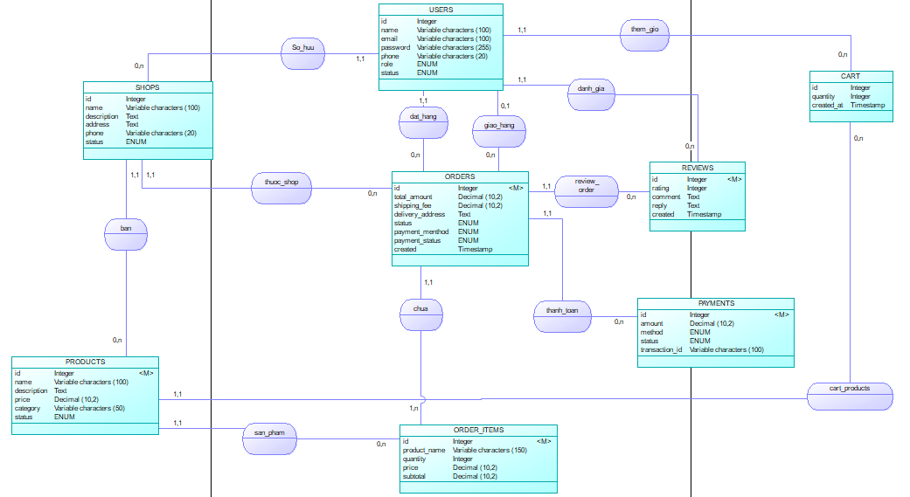
Hình 8: ERD

Bảng 4. Bảng USERS (Người dùng)
Thuộc tính | Mô tả | Kiểu dữ liệu | Ràng buộc
id | Mã người dùng | Integer | PRIMARY KEY
name | Tên người dùng | VARCHAR(100) | NOT NULL
email | Địa chỉ email | VARCHAR(100) | NOT NULL, UNIQUE
password | Mật khẩu đã mã hóa | VARCHAR(255) | NOT NULL
phone | Số điện thoại | VARCHAR(20)
role | Vai trò người dùng | ENUM | NOT NULL
status | Trạng thái tài khoản | ENUM | NOT NULL
Bảng 5. Bảng SHOPS (Cửa hàng)
Thuộc tính | Mô tả | Kiểu dữ liệu | Ràng buộc
id | Mã cửa hàng | Integer | PRIMARY KEY
name | Tên cửa hàng | VARCHAR(100) | NOT NULL
description | Mô tả cửa hàng | Text
address | Địa chỉ cửa hàng | Text | NOT NULL
phone | Số điện thoại | VARCHAR(20)
status | Trạng thái hoạt động | ENUM | NOT NULL
user_id | Mã chủ cửa hàng | Integer | FOREIGN KEY
Bảng 6. Bảng PRODUCTS (Sản phẩm)
Thuộc tính | Mô tả | Kiểu dữ liệu | Ràng buộc
id | Mã sản phẩm | Integer | PRIMARY KEY
name | Tên sản phẩm | VARCHAR(100) | NOT NULL
description | Mô tả sản phẩm | Text
price | Giá sản phẩm | Decimal(10,2) | NOT NULL
category | Danh mục sản phẩm | VARCHAR(50)
status | Trạng thái sản phẩm | ENUM | NOT NULL
shop_id | Mã cửa hàng | Integer | FOREIGN KEY

Bảng 7. Bảng ORDERS (Đơn hàng)
Thuộc tính | Mô tả | Kiểu dữ liệu | Ràng buộc
id | Mã đơn hàng | Integer | PRIMARY KEY
total_amount | Tổng tiền đơn hàng | Decimal(10,2) | NOT NULL
shipping_fee | Phí vận chuyển | Decimal(10,2)
delivery_address | Địa chỉ giao hàng | Text | NOT NULL
status | Trạng thái đơn hàng | ENUM | NOT NULL
payment_method | Phương thức thanh toán | ENUM | NOT NULL
payment_status | Trạng thái thanh toán | ENUM | NOT NULL
created | Thời gian tạo đơn | Timestamp | NOT NULL
customer_id | Mã khách hàng | Integer | FOREIGN KEY
shipper_id | Mã shipper giao hàng | Integer | FOREIGN KEY
shop_id | Mã cửa hàng | Integer | FOREIGN KEY

Bảng 8. Bảng ORDER_ITEMS (Chi tiết đơn hàng)
Thuộc tính | Mô tả | Kiểu dữ liệu | Ràng buộc
id | Mã chi tiết đơn hàng | Integer | PRIMARY KEY
product_name | Tên sản phẩm | VARCHAR(150) | NOT NULL
quantity | Số lượng | Integer | NOT NULL
price | Đơn giá | Decimal(10,2) | NOT NULL
subtotal | Thành tiền | Decimal(10,2) | NOT NULL
order_id | Mã đơn hàng | Integer | FOREIGN KEY
product_id | Mã sản phẩm | Integer | FOREIGN KEY
Bảng 9. Bảng CART (Giỏ hàng)
Thuộc tính | Mô tả | Kiểu dữ liệu | Ràng buộc
id | Mã giỏ hàng | Integer | PRIMARY KEY
quantity | Số lượng sản phẩm | Integer | NOT NULL
created_at | Thời gian thêm vào giỏ | Timestamp | NOT NULL
user_id | Mã người dùng | Integer | FOREIGN KEY
product_id | Mã sản phẩm | Integer | FOREIGN KEY

Bảng 10 Bảng REVIEWS (Đánh giá)
Thuộc tính | Mô tả | Kiểu dữ liệu | Ràng buộc
id | Mã đánh giá | Integer | PRIMARY KEY
rating | Điểm đánh giá (1-5) | Integer | NOT NULL
comment | Nội dung đánh giá | Text
reply | Phản hồi từ cửa hàng | Text
created | Thời gian đánh giá | Timestamp | NOT NULL
user_id | Mã người đánh giá | Integer | FOREIGN KEY
order_id | Mã đơn hàng | Integer | FOREIGN KEY
Bảng 11Bảng PAYMENTS (Thanh toán)
Thuộc tính | Mô tả | Kiểu dữ liệu | Ràng buộc
id | Mã thanh toán | Integer | PRIMARY KEY
amount | Số tiền thanh toán | Decimal(10,2) | NOT NULL
method | Phương thức thanh toán | ENUM | NOT NULL
status | Trạng thái thanh toán | ENUM | NOT NULL
transaction_id | Mã giao dịch | VARCHAR(100)
order_id | Mã đơn hàng | Integer | FOREIGN KEY

2.2.2 Mô hình MLD
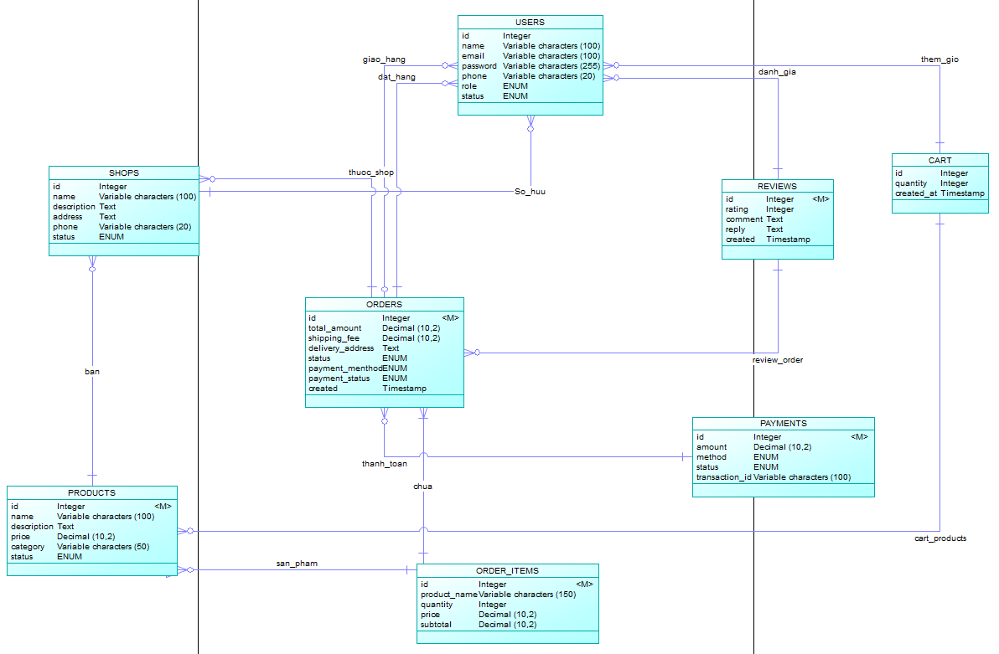
Hình 9: MLD
Bảng 12. Bảng USERS (Người dùng)
Thuộc tính | Mô tả | Kiểu dữ liệu | Ràng buộc
id | Mã người dùng | Integer | PRIMARY KEY
name | Tên người dùng | VARCHAR(100) | NOT NULL
email | Địa chỉ email | VARCHAR(100) | NOT NULL, UNIQUE
password | Mật khẩu đã mã hóa | VARCHAR(255) | NOT NULL
phone | Số điện thoại | VARCHAR(20)
role | Vai trò người dùng | ENUM | NOT NULL
status | Trạng thái tài khoản | ENUM | NOT NULL

Bảng 13. Bảng SHOPS (Cửa hàng)
Thuộc tính | Mô tả | Kiểu dữ liệu | Ràng buộc
id | Mã cửa hàng | Integer | PRIMARY KEY
name | Tên cửa hàng | VARCHAR(100) | NOT NULL
description | Mô tả cửa hàng | Text
address | Địa chỉ cửa hàng | Text | NOT NULL
phone | Số điện thoại | VARCHAR(20)
status | Trạng thái hoạt động | ENUM | NOT NULL
user_id | Mã chủ cửa hàng | Integer | FOREIGN KEY (USERS.id)
Bảng 14 Bảng PRODUCTS (Sản phẩm)
Thuộc tính | Mô tả | Kiểu dữ liệu | Ràng buộc
id | Mã sản phẩm | Integer | PRIMARY KEY
name | Tên sản phẩm | VARCHAR(100) | NOT NULL
description | Mô tả sản phẩm | Text
price | Giá sản phẩm | Decimal(10,2) | NOT NULL
category | Danh mục sản phẩm | VARCHAR(50)
status | Trạng thái sản phẩm | ENUM | NOT NULL
shop_id | Mã cửa hàng | Integer | FOREIGN KEY (SHOPS.id)

Bảng 15. Bảng ORDERS (Đơn hàng)
Thuộc tính | Mô tả | Kiểu dữ liệu | Ràng buộc
id | Mã đơn hàng | Integer | PRIMARY KEY
total_amount | Tổng tiền đơn hàng | Decimal(10,2) | NOT NULL
shipping_fee | Phí vận chuyển | Decimal(10,2)
delivery_address | Địa chỉ giao hàng | Text | NOT NULL
status | Trạng thái đơn hàng | ENUM | NOT NULL
payment_method | Phương thức thanh toán | ENUM | NOT NULL
payment_status | Trạng thái thanh toán | ENUM | NOT NULL
created | Thời gian tạo đơn | Timestamp | NOT NULL
customer_id | Mã khách hàng đặt hàng | Integer | FOREIGN KEY (USERS.id)
shipper_id | Mã shipper giao hàng | Integer | FOREIGN KEY (USERS.id)
shop_id | Mã cửa hàng | Integer | FOREIGN KEY (SHOPS.id)
Bảng 16. Bảng ORDER_ITEMS (Chi tiết đơn hàng)
Thuộc tính | Mô tả | Kiểu dữ liệu | Ràng buộc
id | Mã chi tiết đơn hàng | Integer | PRIMARY KEY
product_name | Tên sản phẩm | VARCHAR(150) | NOT NULL
quantity | Số lượng | Integer | NOT NULL
price | Đơn giá | Decimal(10,2) | NOT NULL
subtotal | Thành tiền | Decimal(10,2) | NOT NULL
order_id | Mã đơn hàng | Integer | FOREIGN KEY (ORDERS.id)
product_id | Mã sản phẩm | Integer | FOREIGN KEY (PRODUCTS.id)

Bảng 17. Bảng CART (Giỏ hàng)
Thuộc tính | Mô tả | Kiểu dữ liệu | Ràng buộc
id | Mã giỏ hàng | Integer | PRIMARY KEY
quantity | Số lượng sản phẩm | Integer | NOT NULL
created_at | Thời gian thêm vào giỏ | Timestamp | NOT NULL
user_id | Mã người dùng | Integer | FOREIGN KEY (USERS.id)
product_id | Mã sản phẩm | Integer | FOREIGN KEY (PRODUCTS.id)
Bảng 18. Bảng REVIEWS (Đánh giá)
Thuộc tính | Mô tả | Kiểu dữ liệu | Ràng buộc
id | Mã đánh giá | Integer | PRIMARY KEY
rating | Điểm đánh giá (1-5) | Integer | NOT NULL
comment | Nội dung đánh giá | Text
reply | Phản hồi từ cửa hàng | Text
created | Thời gian đánh giá | Timestamp | NOT NULL
user_id | Mã người đánh giá | Integer | FOREIGN KEY (USERS.id)
order_id | Mã đơn hàng | Integer | FOREIGN KEY (ORDERS.id)
Bảng 19. Bảng PAYMENTS (Thanh toán)
Thuộc tính | Mô tả | Kiểu dữ liệu | Ràng buộc
id | Mã thanh toán | Integer | PRIMARY KEY
amount | Số tiền thanh toán | Decimal(10,2) | NOT NULL
method | Phương thức thanh toán | ENUM | NOT NULL
status | Trạng thái thanh toán | ENUM | NOT NULL
transaction_id | Mã giao dịch | VARCHAR(100)
order_id | Mã đơn hàng | Integer | FOREIGN KEY

2.2.3 Mô hình Usecase
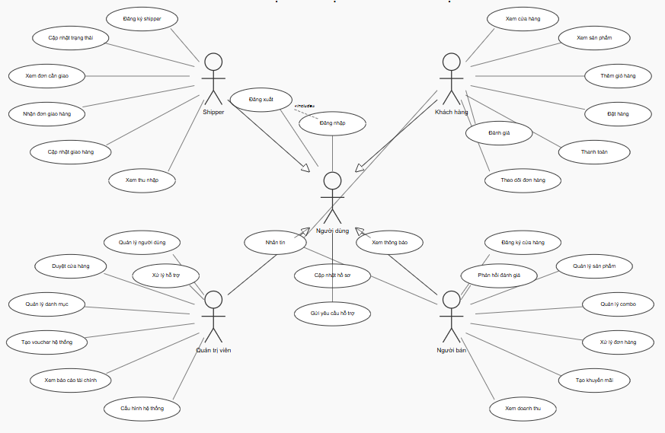
Hình 10:Usecase
Bảng 20. Bảng PAYMENTS (Thanh toán)
Tác Nhân | Mô tả
Người dùng | Tác nhân tổng quát, là cha của tất cả các tác nhân khác. Có các chức năng cơ bản như đăng nhập, đăng xuất, cập nhật hồ sơ, xem thông báo, nhắn tin và gửi yêu cầu hỗ trợ.
Khách hàng | Người sử dụng hệ thống để tìm kiếm, đặt mua đồ ăn từ các cửa hàng. Có thể theo dõi đơn hàng và đánh giá sau khi nhận.
Người bán | Chủ cửa hàng bán đồ ăn trên hệ thống. Quản lý sản phẩm, xử lý đơn hàng, tạo khuyến mãi và theo dõi doanh thu.
Shipper | Người giao hàng, nhận đơn từ cửa hàng và giao đến khách hàng. Cập nhật trạng thái giao hàng và theo dõi thu nhập.
Quản trị viên | Người quản lý toàn bộ hệ thống. Duyệt cửa hàng, quản lý người dùng, tạo voucher và cấu hình hệ thống.

Bảng 21. Bảng USE CASE của người dùng (Chức năng dùng chung)
Usecase | Mô tả
Đăng nhập | Người dùng nhập email và mật khẩu để truy cập hệ thống với vai trò tương ứng.
Đăng xuất | Người dùng thoát khỏi phiên đăng nhập hiện tại. (Include từ Đăng nhập)
Cập nhật hồ sơ | Người dùng chỉnh sửa thông tin cá nhân như tên, số điện thoại, địa chỉ, ảnh đại diện.
Xem thông báo | Người dùng xem các thông báo từ hệ thống về đơn hàng, khuyến mãi hoặc thông tin quan trọng.
Nhắn tin | Người dùng trao đổi tin nhắn với các bên liên quan trong quá trình đặt hàng và giao hàng.
Gửi yêu cầu hỗ trợ | Người dùng gửi ticket hỗ trợ khi gặp vấn đề về tài khoản, đơn hàng, thanh toán hoặc kỹ thuật.
Bảng 22. Bảng USE CASE của khách hàng
Usecase | Mô tả
Xem cửa hàng | Khách hàng duyệt danh sách các cửa hàng đang hoạt động, xem thông tin và đánh giá của cửa hàng.
Xem sản phẩm | Khách hàng xem danh sách món ăn của cửa hàng, bao gồm tên, giá, mô tả và hình ảnh sản phẩm.
Thêm giỏ hàng | Khách hàng thêm sản phẩm hoặc combo vào giỏ hàng, chọn số lượng mong muốn.
Đặt hàng | Khách hàng xác nhận đơn hàng từ giỏ hàng, nhập địa chỉ giao hàng và ghi chú cho đơn hàng.
Thanh toán | Khách hàng chọn phương thức thanh toán (tiền mặt, thẻ, ví điện tử) và hoàn tất đơn hàng.
Theo dõi đơn hàng | Khách hàng xem trạng thái đơn hàng theo thời gian thực từ lúc đặt đến khi nhận hàng.
Đánh giá | Khách hàng đánh giá sao và viết nhận xét về sản phẩm, cửa hàng và shipper sau khi nhận hàng.

Bảng 23 Bảng USE CASE của shipper
Usecase | Mô tả
Đăng ký shipper | Người dùng đăng ký trở thành shipper, cung cấp thông tin CMND, phương tiện và chờ admin duyệt.
Cập nhật trạng thái | Shipper bật/tắt trạng thái sẵn sàng nhận đơn giao hàng và cập nhật vị trí hiện tại.
Xem đơn cần giao | Shipper xem danh sách các đơn hàng đang chờ giao trong khu vực hoạt động của mình.
Nhận đơn giao hàng | Shipper chọn nhận một đơn hàng để thực hiện giao hàng từ cửa hàng đến khách hàng.
Cập nhật giao hàng | Shipper cập nhật trạng thái giao hàng: đã lấy hàng, đang giao, đã giao thành công hoặc thất bại.
Xem thu nhập | Shipper xem tổng thu nhập từ các đơn hàng đã giao, thống kê theo ngày, tuần, tháng.
Bảng 24. Bảng USE CASE của quản trị viên
Usecase | Mô tả
Quản lý người dùng | Admin xem, khóa, mở khóa tài khoản người dùng. Duyệt yêu cầu đăng ký seller và shipper.
Duyệt cửa hàng | Admin xem xét và phê duyệt các cửa hàng mới đăng ký, kiểm tra thông tin và giấy phép kinh doanh.
Quản lý danh mục | Admin thêm, sửa, xóa các danh mục món ăn trong hệ thống như: Burger, Pizza, Gà rán, Đồ uống...
Tạo voucher hệ thống | Admin tạo mã voucher giảm giá áp dụng toàn hệ thống, thiết lập điều kiện và thời hạn sử dụng.
Xem báo cáo tài chính | Admin xem tổng quan doanh thu, hoa hồng, phí giao hàng và các chỉ số tài chính của hệ thống.
Cấu hình hệ thống | Admin thiết lập các thông số như phí giao hàng cơ bản, tỷ lệ hoa hồng, phí dịch vụ và các cấu hình khác.
Xử lý hỗ trợ | Admin xem và phản hồi các ticket hỗ trợ từ người dùng, giải quyết khiếu nại và vấn đề phát sinh.

Bảng 25.Mối quan hệ giữa các tác nhân
Tác nhân cha | Tác nhân con | Mô tả quan hệ
Người dùng | Khách hàng | Khách hàng kế thừa tất cả chức năng của Người dùng và có thêm chức năng riêng.
Người dùng | Người bán | Người bán kế thừa tất cả chức năng của Người dùng và có thêm chức năng riêng.
Người dùng | Shipper | Shipper kế thừa tất cả chức năng của Người dùng và có thêm chức năng riêng.
Người dùng | Quản trị viên | Quản trị viên kế thừa tất cả chức năng của Người dùng và có thêm chức năng riêng.
Bảng 26. Mối quan hệ giữa INCLUDE và EXTEND
Use Case chính | Use Case liên quan | Loại quan hệ | Mô tả | Use Case chính
Đăng nhập | Đăng xuất | Include | Đăng xuất chỉ thực hiện được khi đã đăng nhập. | Đăng nhập
Đặt hàng | Thanh toán | Include | Đặt hàng bắt buộc phải có bước thanh toán. | Đặt hàng
Đặt hàng | Thêm giỏ hàng | Include | Phải có sản phẩm trong giỏ hàng mới đặt được. | Đặt hàng
Theo dõi đơn hàng | Đánh giá | Extend | Sau khi nhận hàng có thể đánh giá (không bắt buộc). | Theo dõi đơn hàng
Xử lý đơn hàng | Nhắn tin | Extend | Người bán có thể nhắn tin cho khách hàng. | Xử lý đơn hàng
Nhận đơn giao hàng | Cập nhật giao hàng | Include | Sau khi nhận đơn phải cập nhật trạng thái. | Nhận đơn giao hàng

2.3 PHÁC THẢO GIAO DIỆN
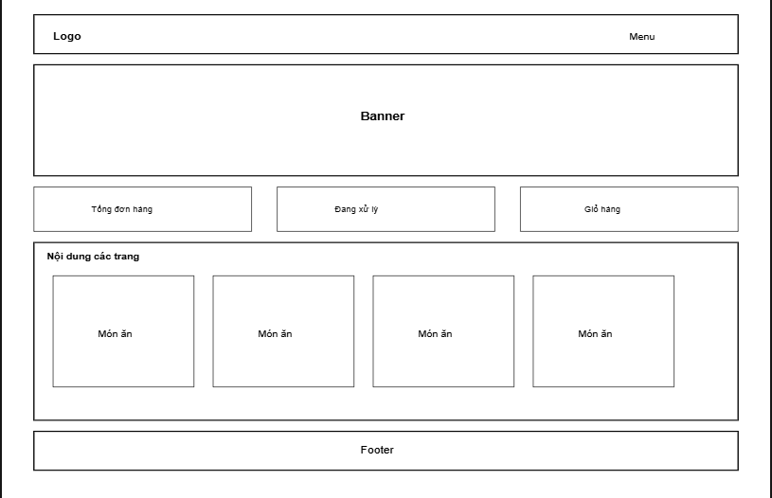
Hình 11:Phác thảo giao diện trang Khách hàng
- Header:
+ Logo bên trái
+ Menu điều hướng bên phải
- Banner:
+ Khu vực banner lớn ở giữa trang (có thể hiển thị khuyến mãi, chào mừng)
+ Thống kê nhanh (3 ô):
Tổng đơn hàng - số đơn đã đặt
Đang xử lý - số đơn đang giao
Giỏ hàng - số sản phẩm trong giỏ
- Nội dung các trang:
+ Grid 4 cột hiển thị các món ăn/sản phẩm
+ Mỗi card là 1 món ăn với hình ảnh và thông tin
- Footer:
+ Thông tin liên hệ, bản quyền
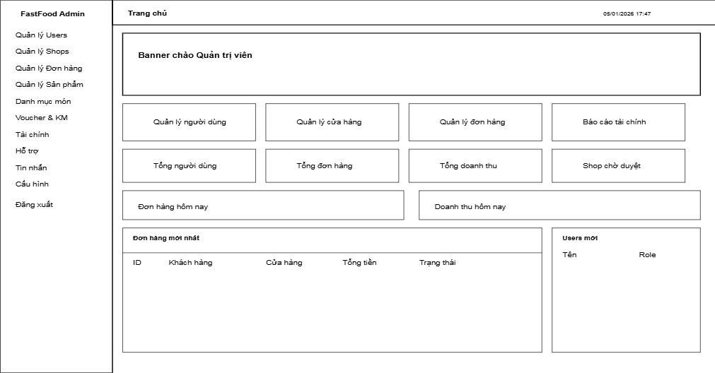
Hình 12: Phác thảo giao diện trang Quản trị viên
Sidebar (bên trái):
- FastFood Admin (logo/tên hệ thống)
- Menu điều hướng:
+ Quản lý Users
+ Quản lý Shops
+ Quản lý Đơn hàng
+ Quản lý Sản phẩm
+ Danh mục món
+ Voucher & KM
+ Tài chính
+ Hỗ trợ
+ Tin nhắn
+ Cấu hình
+ Đăng xuất
- Main Content (bên phải):
Header: Trang chủ + Ngày giờ (05/01/2026 17:47)
Banner: Chào Quản trị viên
Quick Actions (4 nút):
- Quản lý người dùng
- Quản lý cửa hàng
- Quản lý đơn hàng
- Báo cáo tài chính
Thống kê tổng quan (4 ô):
- Tổng người dùng
- Tổng đơn hàng
- Tổng doanh thu
- Shop chờ duyệt
Thống kê hôm nay (2 ô):
- Đơn hàng hôm nay
- Doanh thu hôm nay
Bảng dữ liệu (2 cột):
- Đơn hàng mới nhất: ID, Khách hàng, Cửa hàng, Tổng tiền, Trạng thái
- Users mới: Tên, Role
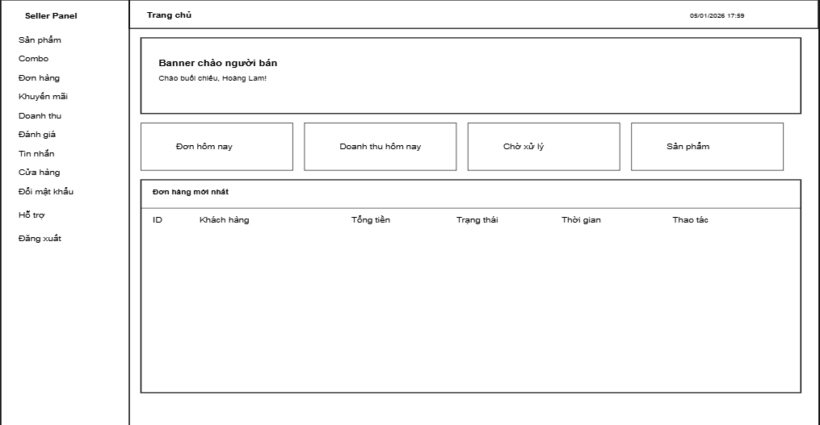
Hình 13: Phác thảo giao diện trang Người bán
Sidebar (bên trái):
- Seller Panel (tên hệ thống)
- Menu điều hướng:
+ Sản phẩm
+ Combo
+ Đơn hàng
+ Khuyến mãi
+ Doanh thu
+ Đánh giá
+ Tin nhắn
+ Cửa hàng
+ Đổi mật khẩu
+ Hỗ trợ
+ Đăng xuất
Main Content (bên phải):
- Header: Trang chủ + Ngày giờ (05/01/2026 17:59)
- Banner:
+ "Banner chào người bán"
+ "Chào buổi chiều, Hoàng Lam!"
- Thống kê nhanh (4 ô):
+ Đơn hôm nay - số đơn nhận được hôm nay
+ Doanh thu hôm nay - tiền kiếm được hôm nay
+ Chờ xử lý - số đơn đang chờ chuẩn bị
+ Sản phẩm - tổng số món đang bán
- Bảng đơn hàng mới nhất:
+ ID
+ Khách hàng
+ Tổng tiền
+ Trạng thái
+ Thời gian
+ Thao tác

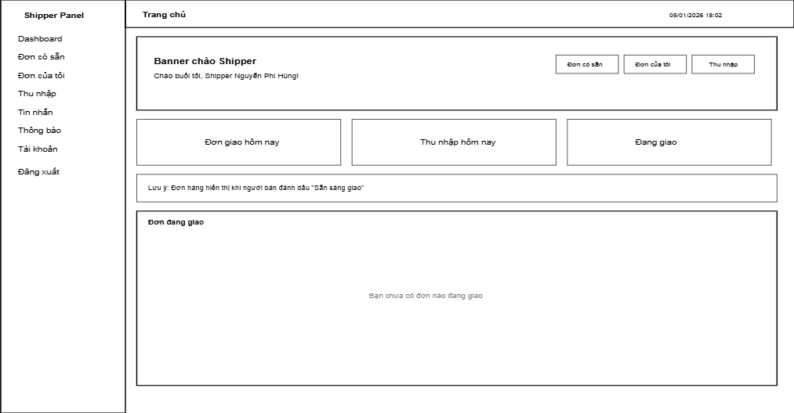
Hình 14: Phác thảo giao diện trang Shipper
Sidebar (bên trái):
- Shipper Panel (tên hệ thống)
- Menu điều hướng:
+ Dashboard
+ Đơn có sẵn
+ Đơn của tôi
+ Thu nhập
+ Tin nhắn
+ Thông báo
+ Tài khoản
+ Đăng xuất
Main Content (bên phải):
- Header: Trang chủ + Ngày giờ (05/01/2026 18:02)
- Banner:
+ "Banner chào Shipper"
+ "Chào buổi tối, Shipper Nguyễn Phi Hùng!"
+ 3 nút quick action: Đơn có sẵn | Đơn của tôi | Thu nhập
- Thống kê nhanh (3 ô):
+ Đơn giao hôm nay - số đơn đã giao trong ngày
+ Thu nhập hôm nay - tiền kiếm được hôm nay
+ Đang giao - số đơn đang trên đường giao
- Lưu ý:
+ "Lưu ý: Đơn hàng hiển thị khi người bán đánh dấu 'Sẵn sàng giao'"
- Đơn đang giao:
+ Khu vực hiển thị danh sách đơn đang giao
+ "Bạn chưa có đơn nào đang giao" (trạng thái trống)

CHƯƠNG 3: XÂY DỰNG WEBSITE

3.1 GIỚI THIỆU GIAO DIỆN

3.1.1 Thanh thực đơn
Hình 15: Thanh thực đơn chính
Thanh navigation có nền màu cam gradient, bao gồm các thành phần từ trái sang phải:
- FastFood: Logo kèm tên thương hiệu, nằm ở góc trái, giúp nhận diện hệ thống và có thể click để về trang chủ.
- Cửa hàng: Cho phép khách hàng xem danh sách các cửa hàng đồ ăn đang hoạt động trên hệ thống.
- Giỏ hàng: Hiển thị các sản phẩm mà khách hàng đã thêm vào giỏ, có icon giỏ hàng đi kèm.
- Đơn hàng: Theo dõi các đơn hàng đang được xử lý hoặc đang giao.
- Lịch sử: Xem lại lịch sử các đơn hàng đã hoàn thành, có icon tài liệu đi kèm.
- Tin nhắn: Chức năng chat trực tiếp với cửa hàng hoặc shipper, có icon tin nhắn và dấu chấm thông báo.
- Tài khoản: Quản lý thông tin cá nhân, địa chỉ giao hàng, đổi mật khẩu.
- Đăng xuất: Nút logout nằm góc phải, có viền trắng để phân biệt với các menu khác.
Đặc điểm thiết kế:
Màu cam chủ đạo tạo cảm giác ấm áp, kích thích sự thèm ăn. Font chữ trắng trên nền cam đảm bảo độ tương phản tốt, dễ đọc. Thanh này xuất hiện cố định ở tất cả các trang trong module customer/.

3.1.2 Giao diện trang chủ
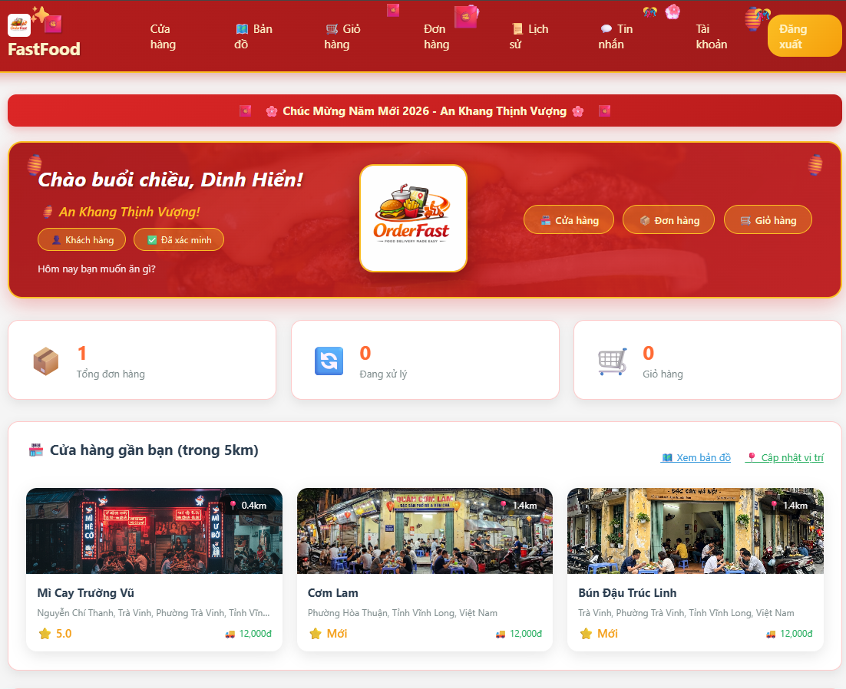
Hình 16: Giao diện trang chủ http://localhost/DACM/customer/index.php
Giao diện chính sau khi khách hàng đăng nhập, gồm:
- Banner chào mừng: Lời chào cá nhân hóa theo tên người dùng, hiển thị badge "Khách hàng" và "Đã xác minh", kèm 3 nút truy cập nhanh (Cửa hàng, Đơn hàng, Giỏ hàng).
- Thống kê nhanh: 3 card hiển thị tổng đơn hàng, số đơn đang xử lý, và số sản phẩm trong giỏ.
Món Ngon Phải Thử: Danh sách sản phẩm gợi ý dạng grid với hình ảnh, tên món, giá, khoảng cách từ cửa hàng, và nút "Thêm vào giỏ".
- Đơn hàng gần đây: Hiển thị đơn hàng mới nhất với mã đơn, tổng tiền, trạng thái giao hàng.
Thiết kế màu đỏ chủ đạo, tập trung vào trải nghiệm đặt hàng nhanh.

3.2 CÁC CHỨC NĂNG CỦA WEBSITE

3.2.1 Chức năng trang khách hàng
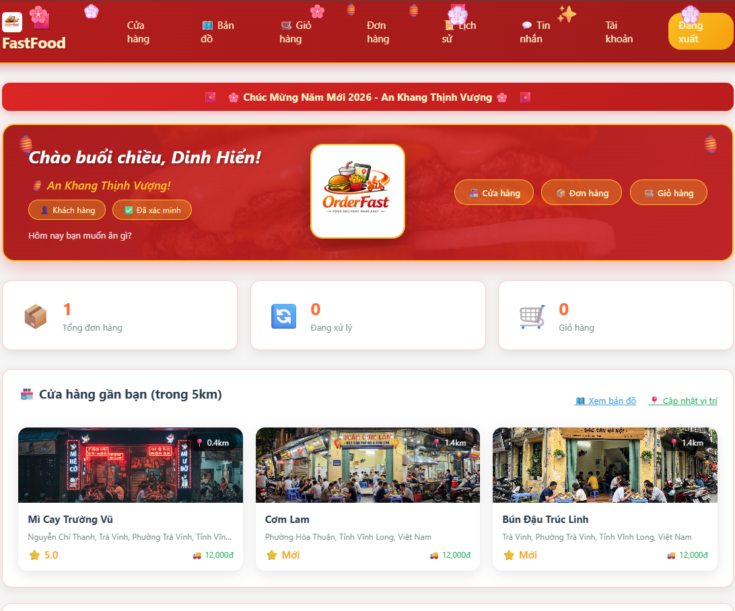
Hình 17: Giao diện trang khách hàng
+ Trang chủ: Hiển thị món ăn gợi ý, thống kê đơn hàng
+ Cửa hàng: Xem danh sách cửa hàng, chi tiết cửa hàng
+ Giỏ hàng: Thêm/xóa sản phẩm, cập nhật số lượng
+ Thanh toán: Chọn địa chỉ, phương thức thanh toán, áp dụng voucher
+ Đơn hàng: Xem danh sách đơn, chi tiết đơn, theo dõi trạng thái
+ Lịch sử: Xem các đơn hàng đã hoàn thành
+ Đánh giá: Viết review cho đơn hàng đã nhận
+ Tin nhắn: Chat với cửa hàng và shipper
+ Thông báo: Nhận thông báo về đơn hàng
+ Tài khoản: Cập nhật thông tin cá nhân, địa chỉ
+ Yêu cầu quyền: Đăng ký làm seller hoặc shipper
+ Hỗ trợ: Gửi yêu cầu hỗ trợ đến admin

3.2.2 Chức năng trang người bán
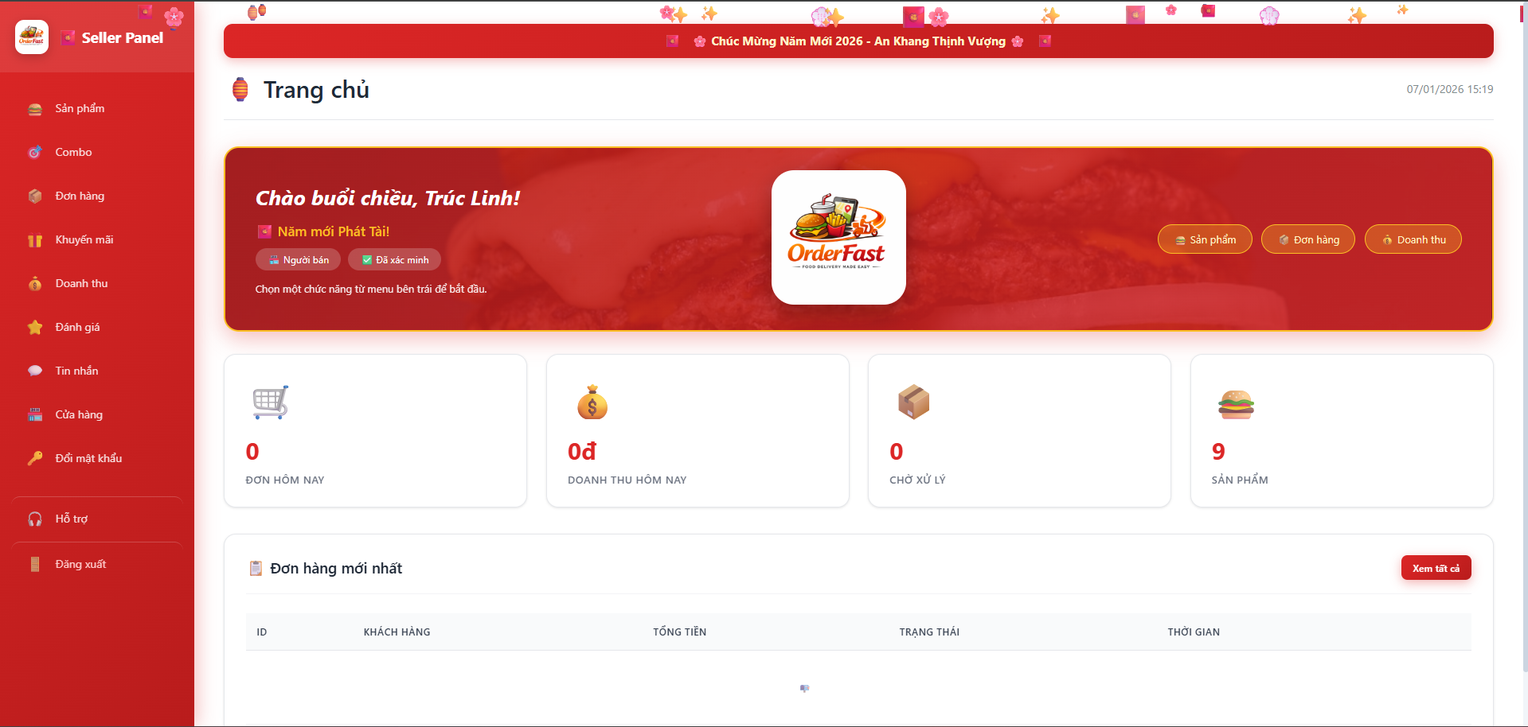
Hình 18: Giao diện trang người bán
+ Dashboard: Thống kê doanh thu, đơn hàng, sản phẩm bán chạy
+ Đăng ký cửa hàng: Tạo mới cửa hàng, cập nhật thông tin shop
+ Sản phẩm: Thêm/sửa/xóa sản phẩm, quản lý danh mục
+ Combo: Tạo combo sản phẩm giảm giá
+ Đơn hàng: Xem danh sách đơn, xác nhận/từ chối đơn
+ Khuyến mãi: Tạo chương trình giảm giá cho sản phẩm
+ Doanh thu: Xem báo cáo doanh thu theo thời gian
+ Đánh giá: Xem và phản hồi đánh giá từ khách hàng
+ Tin nhắn: Chat với khách hàng
+ Hỗ trợ: Liên hệ admin khi cần

3.2.3 Chức năng trang shipper
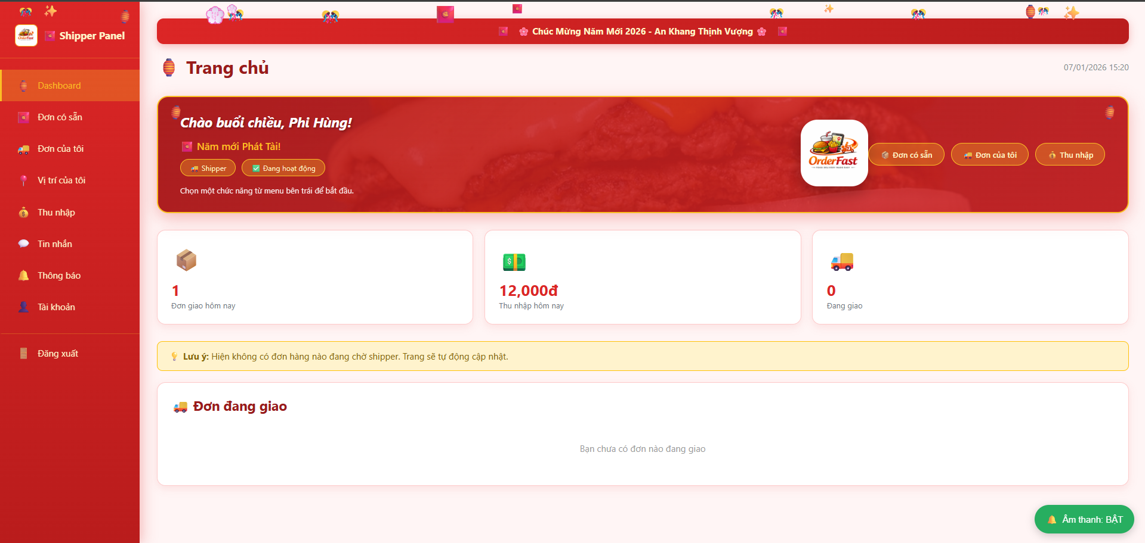
Hình 19: Giao diện trang shipper
+ Dashboard: Thống kê đơn giao, thu nhập
+ Trạng thái: Bật/tắt sẵn sàng nhận đơn
+ Đơn hàng: Xem đơn chờ giao, nhận đơn mới
+ Đơn của tôi: Quản lý các đơn đang giao
+ Cập nhật trạng thái: Cập nhật tiến trình giao hàng
+ Thu nhập: Xem chi tiết thu nhập từ việc giao hàng
+ Tin nhắn: Chat với khách hàng
+ Thông báo: Nhận thông báo đơn hàng mới
+ Tài khoản: Cập nhật thông tin cá nhân

3.2.4 Chức năng trang quản trị viên
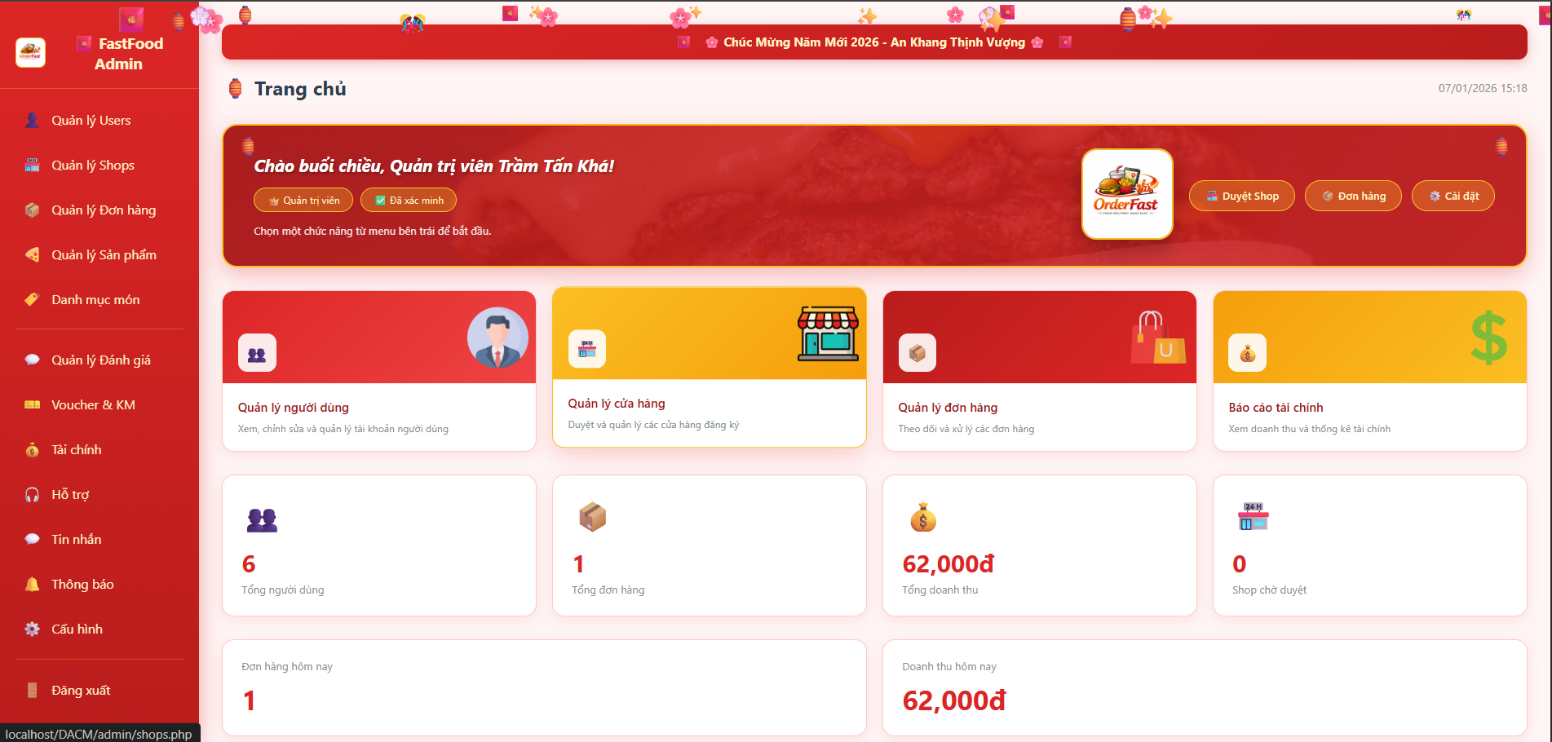
Hình 20: Giao diện trang quản trị viên
+ Dashboard: Thống kê tổng quan hệ thống (users, shops, orders, doanh thu)
+ Người dùng: Quản lý tài khoản, duyệt yêu cầu cấp quyền
+ Cửa hàng: Duyệt/khóa cửa hàng
+ Danh mục: Quản lý danh mục sản phẩm
+ Sản phẩm: Xem/ẩn sản phẩm vi phạm
+ Đơn hàng: Giám sát tất cả đơn hàng
+ Voucher: Tạo mã giảm giá toàn hệ thống
+ Tài chính: Báo cáo doanh thu, hoa hồng
+ Đánh giá: Quản lý đánh giá trên hệ thống
+ Hỗ trợ: Xử lý yêu cầu hỗ trợ từ người dùng
+ Cài đặt: Cấu hình phí giao hàng, tỷ lệ hoa hồng
+ Thông báo: Gửi thông báo đến người dùng

CHƯƠNG 4: KẾT LUẬN VÀ HƯỚNG PHÁT TRIỂN

4.1 KẾT QUẢ ĐẠT ĐƯỢC

4.1.1. Về mặt chức năng
a) Hệ thống xác thực và phân quyền:
+ Đăng ký, đăng nhập, đăng xuất tài khoản
+ Phân quyền 4 vai trò: Customer, Seller, Shipper, Admin
+ Yêu cầu và duyệt cấp quyền (seller/shipper)
b) Chức năng Khách hàng (Customer):
+ Duyệt danh sách cửa hàng và sản phẩm
+ Giỏ hàng và đặt hàng trực tuyến
+ Thanh toán đa phương thức (COD, thẻ, ví điện tử)
+ Theo dõi trạng thái đơn hàng realtime
+ Chat trực tiếp với cửa hàng và shipper
+ Đánh giá sản phẩm và dịch vụ
+ Thiết lập vị trí giao hàng
+ Hệ thống thông báo và hỗ trợ
c) Chức năng Người bán (Seller):
+ Đăng ký và quản lý cửa hàng
+ Quản lý sản phẩm (thêm, sửa, xóa)
+ Tạo combo sản phẩm
+Thiết lập chương trình khuyến mãi
+ Quản lý và xử lý đơn hàng
+ Theo dõi doanh thu
+ Xem đánh giá từ khách hàng
+ Chat với khách hàng
d) Chức năng Shipper:
+ Đăng ký làm người giao hàng
+ Cập nhật trạng thái sẵn sàng nhận đơn
+ Xem và nhận đơn hàng cần giao
+ Cập nhật trạng thái giao hàng
+ Theo dõi thu nhập
+ Chat với khách hàng
+ Hệ thống thông báo đơn mới
e) Chức năng Admin:
+ Dashboard tổng quan hệ thống
+ Quản lý người dùng
+ Quản lý cửa hàng (duyệt, khóa)
+ Quản lý danh mục sản phẩm
+ Tạo voucher toàn hệ thống
+ Báo cáo tài chính
+ Quản lý đơn hàng
+ Xử lý yêu cầu hỗ trợ
+ Cấu hình hệ thống (phí giao hàng, hoa hồng)

4.1.2. Về mặt kỹ thuật
- Backend: PHP thuần với kiến trúc MVC đơn giản
- Database: MySQL với thiết kế chuẩn hóa
- Frontend: HTML, CSS, JavaScript responsive
- API: RESTful API cho các chức năng như giỏ hàng, sản phẩm, tin nhắn
- Bảo mật: Xác thực session, phân quyền truy cập, mã hóa mật khẩu

4.1.3. Về mặt giao diện
- Giao diện riêng biệt cho từng vai trò (admin.css, seller.css, shipper.css, customer.css)
- Thiết kế responsive, tương thích đa thiết bị
- Sidebar navigation cho từng module

4.1.4. Tính năng nổi bật
- Chat realtime giữa các bên (khách - shop - shipper)
- Hệ thống thông báo đơn hàng mới
- Tính phí giao hàng tự động theo khoảng cách
- Hệ thống voucher và khuyến mãi
- Đánh giá và review sản phẩm

4.2 ƯU NHƯỢC ĐIỂM

4.2.1. Ưu điểm
a) Về chức năng:
+ Hệ thống đầy đủ 4 vai trò với chức năng riêng biệt, rõ ràng
+ Quy trình đặt hàng hoàn chỉnh từ duyệt sản phẩm → giỏ hàng → thanh toán → giao hàng
+ Tích hợp chat realtime giữa khách hàng, cửa hàng và shipper
+ Hỗ trợ nhiều phương thức thanh toán (COD, thẻ, ví điện tử)
+ Hệ thống voucher, khuyến mãi và combo sản phẩm
+ Theo dõi trạng thái đơn hàng theo thời gian thực
+ Hệ thống đánh giá và review sản phẩm
b) Về kỹ thuật:
+ Cấu trúc thư mục rõ ràng, dễ bảo trì
+ Phân quyền bảo mật theo vai trò
+ Có API hỗ trợ tích hợp (Postman collection)
+ Giao diện responsive, tương thích đa thiết bị
+ Database thiết kế chuẩn hóa
c) Về trải nghiệm người dùng:
+ Giao diện trực quan, dễ sử dụng
+ Hệ thống thông báo kịp thời
+ Hỗ trợ khách hàng qua chat và ticket

4.2.2. Nhược điểm
a) Về chức năng:
+ Chưa tích hợp bản đồ/GPS để tính khoảng cách giao hàng chính xác
+ Chưa có tính năng tìm kiếm nâng cao (lọc theo giá, đánh giá, khoảng cách)
+ Chưa hỗ trợ đa ngôn ngữ
+ Chưa có ứng dụng mobile native
b) Về kỹ thuật:
+ Sử dụng PHP thuần, chưa áp dụng framework (Laravel, CodeIgniter)
+ Chat chưa thực sự realtime (cần WebSocket thay vì polling)
+ Chưa có caching để tối ưu hiệu suất
+ Chưa có unit test và integration test
+ Chưa tích hợp cổng thanh toán thực tế (VNPay, Momo, ZaloPay)
c) Về bảo mật:
+ Cần bổ sung CSRF protection
+ Cần rate limiting cho API
+ Chưa có xác thực 2 lớp (2FA)
+ Cần mã hóa dữ liệu nhạy cảm
d) Về vận hành:
+ Chưa có hệ thống logging và monitoring
+ Chưa có backup tự động
+ Chưa tối ưu cho scale lớn

4.3 HƯỚNG PHÁT TRIỂN
Trong tương lai, hệ thống sẽ được phát triển theo nhiều hướng để hoàn thiện và mở rộng quy mô. Về ngắn hạn (3-6 tháng), ưu tiên tích hợp các cổng thanh toán trực tuyến như VNPay, Momo, ZaloPay và hỗ trợ thanh toán QR Code; tích hợp Google Maps API để tính khoảng cách và phí giao hàng chính xác, theo dõi vị trí shipper realtime; nâng cấp hệ thống chat lên WebSocket để đạt realtime thực sự kèm push notification; đồng thời tăng cường bảo mật với CSRF protection, xác thực 2 lớp OTP và rate limiting cho API.
Về trung hạn (6-12 tháng), hệ thống sẽ phát triển ứng dụng mobile Android/iOS cho khách hàng và shipper với GPS tracking; chuyển đổi sang framework Laravel để dễ bảo trì, áp dụng Redis cache và Elasticsearch cho tìm kiếm nâng cao; tích hợp AI/ML để gợi ý món ăn theo lịch sử đặt hàng, dự đoán thời gian giao hàng và chatbot hỗ trợ tự động; bổ sung tính năng đặt hàng theo lịch, chương trình khách hàng thân thiết và hệ thống xếp hạng shipper.
Về dài hạn (1-2 năm), hệ thống hướng đến hỗ trợ đa ngôn ngữ, mở rộng địa bàn hoạt động và mô hình franchise; kết nối với các nền tảng delivery khác như GrabFood, ShopeeFood và cung cấp API mở cho đối tác; xây dựng dashboard analytics chi tiết với báo cáo xu hướng thị trường và dự báo doanh thu; triển khai trên cloud với kiến trúc microservices, CI/CD pipeline tự động và hệ thống monitoring chuyên nghiệp.
TÀI LIỆU THAM KHẢO
Cách ghi TLTK:
Sách/Giáo trình
- Luke Welling, Laura Thomson (2016), PHP and MySQL Web Development, Addison-Wesley Professional.
- Robin Nixon (2021), Learning PHP, MySQL & JavaScript, O'Reilly Media.
- Matt Zandstra (2021), PHP 8 Objects, Patterns, and Practice, Apress.
- Nguyễn Văn Vỵ (2019), Phân tích thiết kế hệ thống thông tin, NXB Giáo dục Việt Nam.
- Phạm Hữu Khang (2020), Lập trình PHP & MySQL, NXB Thống kê.
Website:
- PHP Documentation, "PHP Manual", https://www.php.net/manual/en/, [Ngày truy cập: 07/01/2026]
- MySQL Documentation, "MySQL 8.0 Reference Manual", https://dev.mysql.com/doc/refman/8.0/en/, [Ngày truy cập: 07/01/2026]
- W3Schools, "PHP Tutorial", https://www.w3schools.com/php/, [Ngày truy cập: 07/01/2026]
- Bootstrap, "Bootstrap 5 Documentation", https://getbootstrap.com/docs/5.0/, [Ngày truy cập: 07/01/2026]
- Leaflet, "Leaflet - JavaScript library for interactive maps", https://leafletjs.com/, [Ngày truy cập: 07/01/2026]
- OpenStreetMap, "OpenStreetMap API", https://wiki.openstreetmap.org/wiki/API, [Ngày truy cập: 07/01/2026]
- MDN Web Docs, "JavaScript Guide", https://developer.mozilla.org/en-US/docs/Web/JavaScript/Guide, [Ngày truy cập: 07/01/2026]
- Font Awesome, "Font Awesome Icons", https://fontawesome.com/, [Ngày truy cập: 07/01/2026]

